
MĚSTSKÁ KNIHOVNA BLANSKO

VÁS ZVE NA SLAVNOSTNÍ UKONČENÍ

LITERÁRNĚ – VÝTVARNÉ SOUTĚŽE
KE 110. VÝROČÍ NAROZENÍ BÁSNÍKA
JAROSLAVA SEIFERTA ANEB CHLAPEC
A HVĚZDY

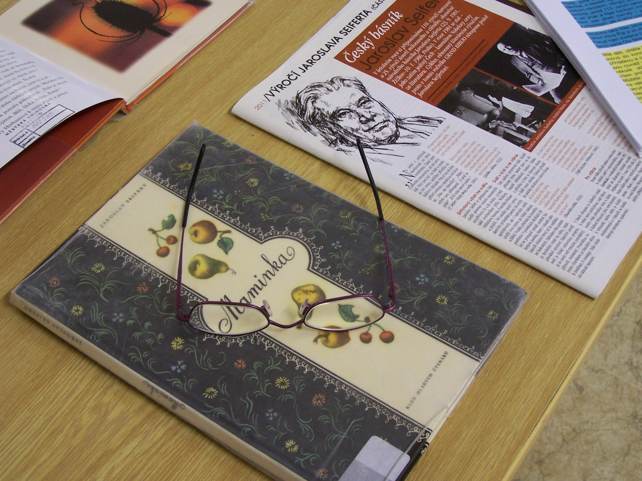
PÁTEK 17. ČERVNA 2011 V 18 HODIN
VÝSTAVNÍ SÍŇ KNIHOVNY

VERNISÁŽ VÝSTAVY AUTORSKÝCH
DĚTSKÝCH PRACÍ
VÝSTAVA POTRVÁ DO 15. ČERVENCE 2011
KULTURNÍ PROGRAM:
SOUKROMÁ ZUŠ BLANSKO

